摘要及关键词
摘要：随着全球旅游业的蓬勃发展和旅游数据的急剧增长，如何从海量数据中快速获取有价值的信息并辅助旅行决策，成为一个具有现实意义的问题。本项目基于Flask框架和MySQL数据库，设计并实现了一个全球旅游城市数据可视化系统。系统集成了城市探索、对比分析、智能推荐、旅行规划与路线规划五大核心模块。利用Plotly实现3D地球仪、雷达图、柱状图等多种交互式可视化图表，直观展示城市的地理分布、特征评分与统计规律。在数据挖掘方面，采用基于内容与协同过滤的混合推荐算法，根据用户喜欢的城市或自定义特质权重推荐相似目的地；同时，基于球面几何的大圆弧距离与投影参数，实现了带有地理约束的旅游路线规划。数据预处理包括缺失值处理、坐标过滤、特征映射与归一化等。系统界面美观、交互流畅，能够帮助用户高效探索全球旅游城市，为出行计划提供数据支持。
关键词：数据可视化；旅游推荐；Flask；Plotly；协同过滤；大圆弧路线规划
Abstract: With the rapid development of global tourism and the rapid growth of tourism data, how to quickly obtain valuable information from massive data and assist travel decision-making has become a practical problem. Based on the Flask framework and MySQL database, this project designs and implements a global tourism city data visualization system. The system integrates five core modules: urban exploration, comparative analysis, intelligent recommendation, travel planning and route planning. Plotly is used to realize a variety of interactive visualization charts such as 3D globe, radar chart and histogram, which intuitively shows the geographical distribution, feature score and statistical law of the city. In terms of data mining, a hybrid recommendation algorithm based on content and collaborative filtering is used to recommend similar destinations according to users ' favorite cities or custom trait weights. At the same time, based on the large arc distance and projection parameters of spherical geometry, the tourism route planning with geographical constraints is realized. Data preprocessing includes missing value processing, coordinate filtering, feature mapping and normalization. The system interface is beautiful and the interaction is smooth, which can help users explore global tourist cities efficiently and provide data support for travel plans.
Keywords: data visualization ; tourism recommendation ; flask ; plotly ; collaborative filtering ; large arc route planning

1.绪论

1.1研究背景与意义
随着互联网技术的快速发展，旅游数据呈现爆炸式增长。各大旅游平台积累了海量的城市信息、用户评价、气候数据等，但这些数据通常以表格或文本形式存在，普通用户难以直观地发现数据背后的规律与联系。与此同时，个性化旅行决策的需求日益增加，旅行者不仅希望了解城市的基本信息，还希望获得与自身偏好匹配的推荐以及合理的行程路线规划。
本项目旨在通过数据可视化技术与数据挖掘方法，构建一个集城市探索、对比分析、智能推荐、旅行规划于一体的可视化系统，帮助用户直观理解全球旅游城市的特征分布，快速筛选符合兴趣的目的地，并获得科学的路线建议。这不仅能够提升旅行决策的效率，也对智慧旅游和数据分析应用具有积极的实践意义。

1.2国内外研究现状
目前，国内外已有许多旅游数据可视化与推荐系统的研究。国外方面，TripAdvisor、LonelyPlanet等平台提供了丰富的城市信息和用户评分，但其可视化维度相对单一，缺乏地理空间上的交互式展示。国内的马蜂窝、携程等平台虽然具有一定的数据筛选功能，但推荐算法多基于流行度或简单评分排序，个性化程度有限。在学术领域，基于内容的推荐、协同过滤以及混合推荐算法已被广泛应用于旅游领域，而结合地理约束的路线规划则多采用Dijkstra或A*算法，但在球面上使用大圆弧距离约束的路线生成研究相对较少。本项目在前人基础上，融合了地理可视化、协同过滤推荐与大圆弧路线规划，形成了一套较为完整的旅游数据决策支持系统。

1.3项目研究内容
本项目的主要研究内容包括：
- 数据获取与预处理：收集全球旅游城市公开数据集，进行数据清洗、缺失值处理、坐标过滤、特征构造（预算等级映射为数值分数、生成城市主要特质标签等）。
- 可视化大屏设计：基于Flask框架搭建Web系统，利用Plotly实现3D地球仪、区域分布柱状图、预算等级饼图、特质条形图、城市详情雷达图等多种图表，提供主题切换（亮色/暗色）和交互式筛选。
- 智能推荐模块：基于9个特质评分（文化、冒险、自然、海滩、夜生活、美食、养生、都市、静谧），实现两种推荐模式：
  - 基于喜欢城市的协同过滤：计算用户偏好向量，通过余弦相似度推荐相似城市。
  - 基于自定义特质权重的推荐：根据用户设定的权重向量，匹配特征最接近的城市。
- 旅游路线规划：采用球面大圆弧距离公式计算城市间真实距离，通过点到圆弧距离筛选候选途经城市，利用投影参数进行均匀采样，生成满足三角不等式约束的路线，并在地球仪上动态展示。
- 旅行规划器：根据城市的主要特质和用户选择的预算等级、旅行天数，自动生成每日活动建议并估算消费。

2.相关理论与技术

2.1FlaskWeb框架
Flask是一个轻量级的PythonWeb框架，具有灵活、易扩展的特点。本项目使用Flask作为后端服务器，处理路由请求、模板渲染以及与数据库的交互。通过Jinja2模板引擎将动态数据注入HTML页面，实现了前后端分离的轻量级架构。

2.2MySQL数据库
MySQL是广泛使用的关系型数据库管理系统。本项目使用MySQL存储城市数据，包括城市名称、国家、区域、坐标、9个特质评分、预算等级、推荐旅行时长、简短描述等字段。通过PyMySQL驱动实现Python与数据库的连接与查询操作。

2.3Plotly可视化库
Plotly是一个交互式图表库，支持生成3D地球仪、雷达图、柱状图、饼图等多种图形，并内置缩放、悬停提示等交互功能。本项目中：
- 使用scattergeo类型实现3D地球仪，展示城市位置，并支持点击飞入城市详情。
- 使用scatterpolar类型绘制城市特质雷达图，直观对比不同城市的多维评分。
- 使用bar、pie等类型展示区域分布、预算等级、特质统计等。

2.4Pandas与NumPy
Pandas用于数据清洗与预处理，包括读取CSV文件、处理缺失值、数据类型转换等。NumPy提供了高效的数值计算能力，用于距离矩阵计算、向量归一化、余弦相似度计算等。

2.5协同过滤推荐算法
协同过滤是推荐系统中常用的算法。本项目采用基于物品（城市）的协同过滤思想：将每个城市的9个特质评分构成特征向量并进行归一化；当用户选择一个或多个喜欢的城市时，计算这些城市特征向量的均值作为用户偏好向量，然后计算偏好向量与所有城市特征向量的余弦相似度，取相似度最高的Top-N个城市作为推荐结果。该方法能够根据用户显式选择进行个性化推荐。

2.6球面几何与路线规划
路线规划模块使用大圆弧距离（Haversine公式）计算地球表面两点之间的最短距离。为了筛选出位于起点与终点大圆弧附近的候选城市，设计了以下步骤：
- 计算城市到大圆弧的垂直距离（球面点到线的距离）。
- 计算投影参数$t∈[0,1]$，表示城市在大圆弧上的投影位置比例。
- 约束条件：垂直距离小于阈值（动态调整）、投影参数在0.05到0.95之间、且满足三角不等式（绕路系数≤1.2）。
- 按照投影参数等间距采样，生成最终路线。该方法保证了路线的地理合理性和中间城市的自然分布。

3.可行性与需求分析

3.1可行性分析
- 技术可行性：项目采用Python、Flask、MySQL、Plotly等成熟开源技术，具有丰富的文档和社区支持，所有依赖库均可通过pip安装，开发环境搭建简单。推荐算法和路线规划算法的计算量在数百个城市规模下可实时完成。
- 经济可行性：所用软件均为免费开源（Flask、MySQL、Plotly等），无需购买商业许可证。硬件方面，普通个人计算机即可流畅运行。
- 运行可行性：系统采用B/S架构，用户通过浏览器访问即可，无需安装额外客户端。项目提供了完整的运行说明，教师和用户可轻松部署和验收。

3.2需求分析

3.2.1功能需求
编号 | 功能模块 | 详细描述
FR1 | 城市探索 | 用户可按区域、预算、评分筛选城市，支持网格/列表视图和分页，点击城市卡片可进入详情页。
FR2 | 城市对比 | 用户可选择2~5个城市，对比其核心指标（预算、评分、推荐时长）以及雷达图展示的特质差异。
FR3 | 智能推荐 | 提供两种推荐方式：基于用户喜欢的城市列表（可多选）和基于用户自定义的特质权重滑块，返回匹配度最高的城市列表。
FR4 | 路线规划 | 用户选择起点和终点以及途经城市总数（含起终点），系统生成一条大圆弧路线及若干条备选路线，并在地球仪上绘制。
FR5 | 旅行规划器 | 用户选择城市、旅行天数、预算等级，系统自动生成每日活动建议及总费用估算。
FR6 | 数据可视化大屏 | 首页展示全球城市分布地球仪、统计数据卡片、TOP10城市排行、区域分布图、预算等级饼图等。

3.2.2非功能需求
- 性能要求：页面首次加载时间不超过3秒，推荐和路线规划接口响应时间不超过2秒。
- 易用性：界面直观，提供主题切换（亮色/暗色），操作具有反馈提示。
- 可扩展性：系统模块化设计，后续可方便地增加用户登录、实时数据爬取等功能。
- 兼容性：支持Chrome、Edge、Firefox等主流浏览器的最新版本。

4.数据获取及分析

4.1数据来源
本项目使用的原始数据集来自Kaggle平台：“WorldwideTravelCitiesDataset(RatingsandClimate)”。该数据集包含全球500余个旅游城市的名称、国家、区域、坐标、9个特质评分（文化、冒险、自然、海滩、夜生活、美食、养生、都市、静谧）、预算等级、推荐旅行时长、简短描述等信息。数据集以CSV格式提供，真实可靠。

4.2数据预处理
预处理过程使用PythonPandas库，主要步骤包括：
- 去重：删除完全重复的行。
- 坐标过滤：删除纬度超出[-90,90]或经度超出[-180,180]的无效记录。
- 预算等级映射：将“Budget”、“Mid-range”、“Luxury”分别映射为数值分数1、2、3，便于后续分析。
- 生成主要特质标签：对于每个城市，找出9个评分中得分最高的特质（若并列则随机选一个），作为该城市的top_trait标签。
- 理想旅行时长格式化：原始数据中的ideal_durations字段为JSON数组字符串，将其解析后转换为逗号分隔的字符串，便于前端展示。
- 描述文本合并：将原始数据中的简短描述和月度平均气温字段合并到最终清洗数据中。
清洗后的数据保存为final_cleaned_travel_data.csv，共包含560个有效城市。

4.3数据分析与挖掘

4.3.1统计分析
- 区域分布：统计各区域（欧洲、亚洲、北美、南美、非洲、大洋洲、中东）的城市数量，并绘制柱状图。
- 预算等级分布：计算经济型、中端、奢华城市的比例，使用环形饼图展示。
- 特质分布：统计各个top_trait标签的出现频次，绘制水平条形图，发现“文化”和“自然”是最常见的城市特色。
- 综合评分排行：计算每个城市9个特质评分的平均值，得出TOP10城市（如巴黎、罗马、东京等）。

4.3.2数据挖掘
（1）协同过滤推荐
利用用户选择的城市计算偏好向量，通过余弦相似度寻找最匹配的其它城市。例如，用户喜欢“巴黎”（文化、美食、夜生活评分高）和“罗马”（历史、文化评分高），系统会推荐维也纳、佛罗伦萨等文化气息浓厚的城市。
（2）大圆弧路线规划
通过几何约束筛选城市，生成符合实际飞行轨迹的路线。例如从北京到伦敦，系统会选择莫斯科、赫尔辛基等位于大圆弧附近的城市作为中间站。
（3）聚类分析
为深入挖掘城市分组，可使用K-Means算法对9个特质评分进行聚类，将城市分为“文化古都”“自然度假”“海滨浪漫”“都市繁华”等类别，并在界面中增加聚类筛选功能。该部分可作为未来工作。

5.系统设计与实现

5.1系统总体架构
系统采用三层B/S架构：
- 前端层：HTML/CSS/JS构建用户界面，使用Plotly绘制图表，通过FetchAPI与后端交互。
- 后端层：Flask框架负责路由控制、业务逻辑处理、模板渲染，提供RESTfulAPI（推荐、路线规划接口）。
- 数据层：MySQL数据库存储城市数据，通过PyMySQL进行连接和查询。
![系统架构图]【请在此处插入系统架构图】

5.2功能模块设计
系统包含以下核心模块：
- 首页大屏模块：展示3D地球仪、统计卡片、TOP10城市排行、区域分布图、预算等级饼图、特质分布条形图。卡片点击可查看城市列表并飞入地球仪。
- 城市探索模块：支持关键词搜索、区域筛选、预算筛选、评分滑块筛选，可切换网格/列表视图，分页展示城市卡片。
- 城市详情模块：展示城市图片、简介、9项特质评分雷达图、预算等级、推荐时长等信息。
- 对比分析模块：选择2~5个城市，对比核心指标及雷达图。
- 智能推荐模块：提供两种推荐模式，展示推荐城市列表及匹配度。
- 旅行规划器模块：生成每日行程建议及费用估算。
- 路线规划模块：选择起点、终点及途经城市数量，生成路线并在地球仪上绘制。

5.3数据库设计
数据库名：travel_db
表名：cities
字段名 | 类型 | 说明
id | VARCHAR(36) | 城市唯一标识（主键）
city | VARCHAR(100) | 城市名称
country | VARCHAR(100) | 国家名称
region | VARCHAR(50) | 区域（e.g.,europe,asia）
latitude | DECIMAL(10,7) | 纬度
longitude | DECIMAL(10,7) | 经度
budget_level | VARCHAR(20) | 预算等级（Budget/Mid-range/Luxury）
culture,adventure,nature,beaches,nightlife,cuisine,wellness,urban,seclusion | INT | 9个特质评分（0-5）
budget_score | INT | 预算等级映射数值（1/2/3）
top_trait | VARCHAR(50) | 主要特色标签
ideal_durations | TEXT | 推荐旅行时长（逗号分隔）
short_description | TEXT | 城市简短描述
avg_temp_monthly | TEXT | 月度平均气温（未使用）
E-R图如下：【请在此处插入E-R图】

5.4核心功能实现

5.4.13D地球仪与交互
使用Plotly的scattergeo类型绘制地图。通过Plotly.newPlot加载城市坐标，并添加点击事件实现飞入效果。飞入动画通过逐步改变geo.projection.rotation和scale参数实现。

5.4.2推荐算法实现
推荐算法封装在scripts/recommend.py中，核心代码如下：
python
defrecommend_by_city_ids(like_city_ids,top_n=10):
load_feature_matrix()
indices=[_city_ids.index(cid)forcidinlike_city_idsifcidin_city_dict]
pref_vec=np.mean(_feature_matrix[indices],axis=0).reshape(1,-1)
similarities=cosine_similarity(pref_vec,_feature_matrix).flatten()

5.4.3路线规划实现
路线规划核心函数plan_route_with_mid_cities位于scripts/route_planner.py。关键步骤包括：
- 计算起点到终点的大圆弧距离dist_ab。
- 遍历候选城市，计算点到圆弧距离dist_to_arc和投影参数t。
- 筛选满足约束（dist_to_arc<threshold，0.05<t<0.95，三角不等式）的城市。
- 按t排序后均匀采样，得到中间城市序列。
- 返回路线对象。

5.4.4前端交互与主题切换
系统支持亮色/暗色主题，通过CSS变量定义颜色，JavaScript切换body的类名，并使用localStorage持久化用户选择。所有图表在主题切换时会动态更新配色。

5.5界面展示
- 首页大屏：
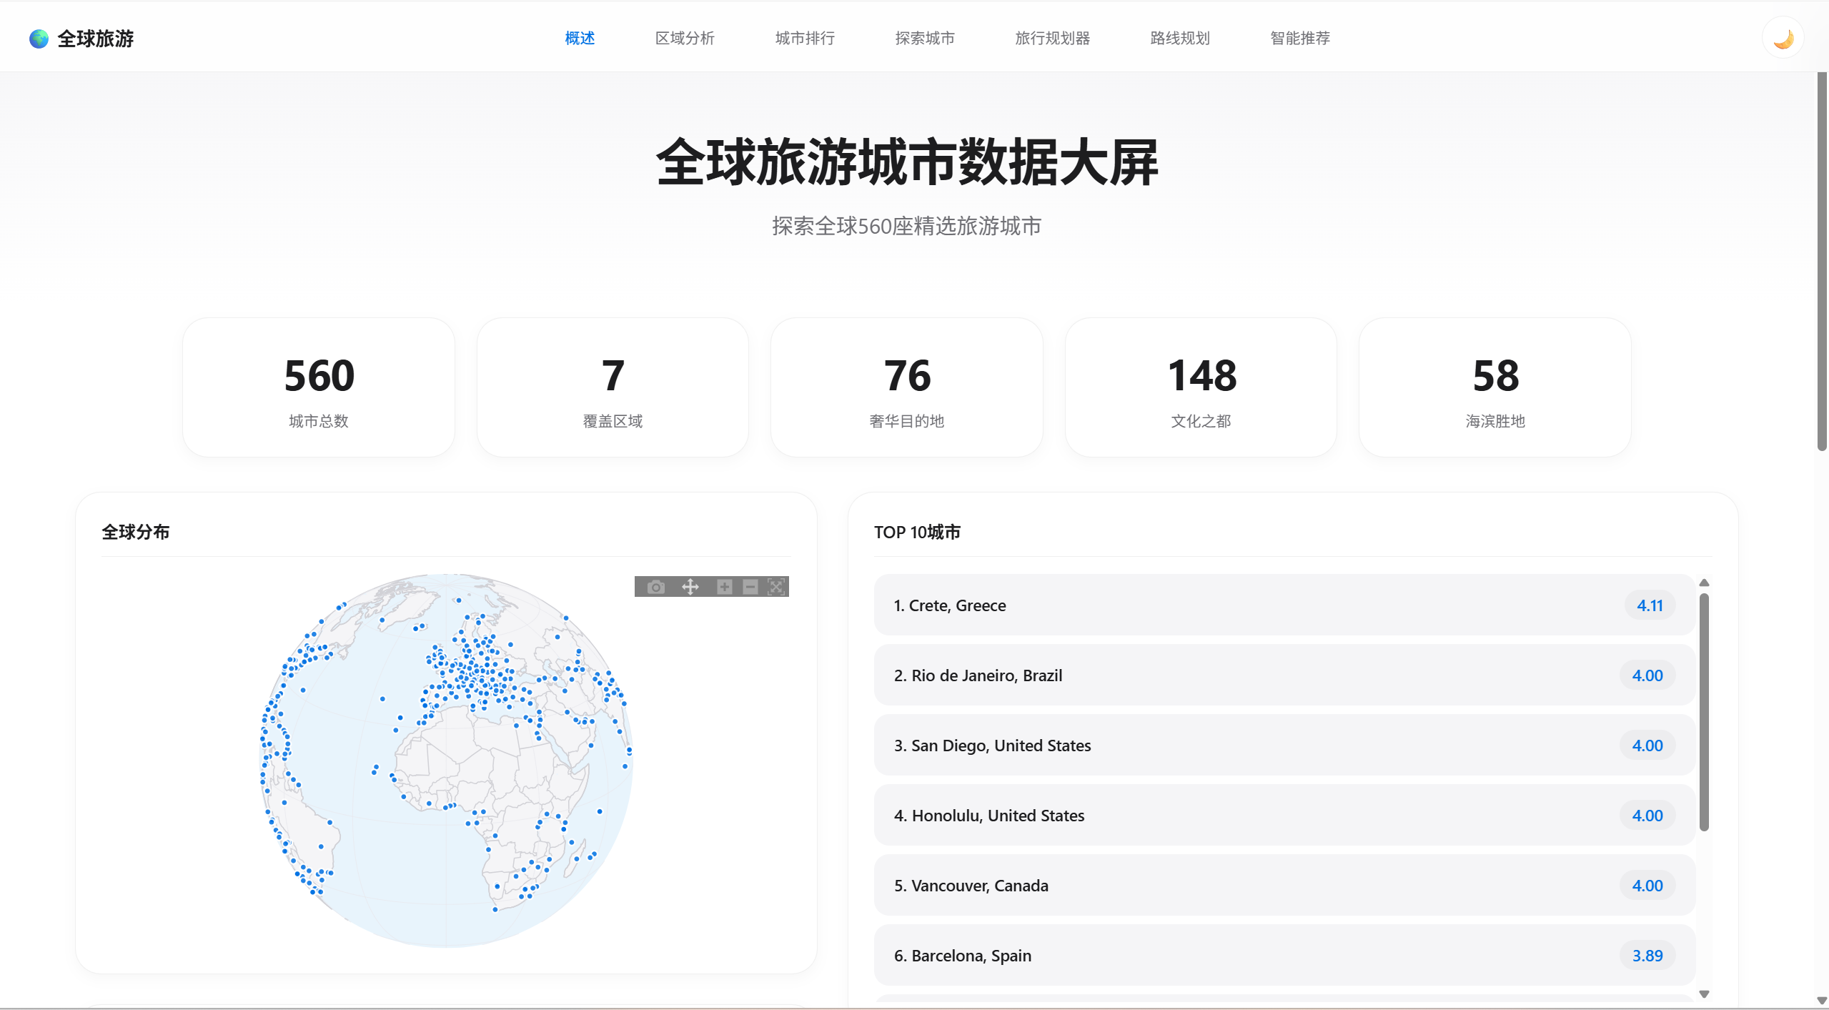
- 城市探索页：
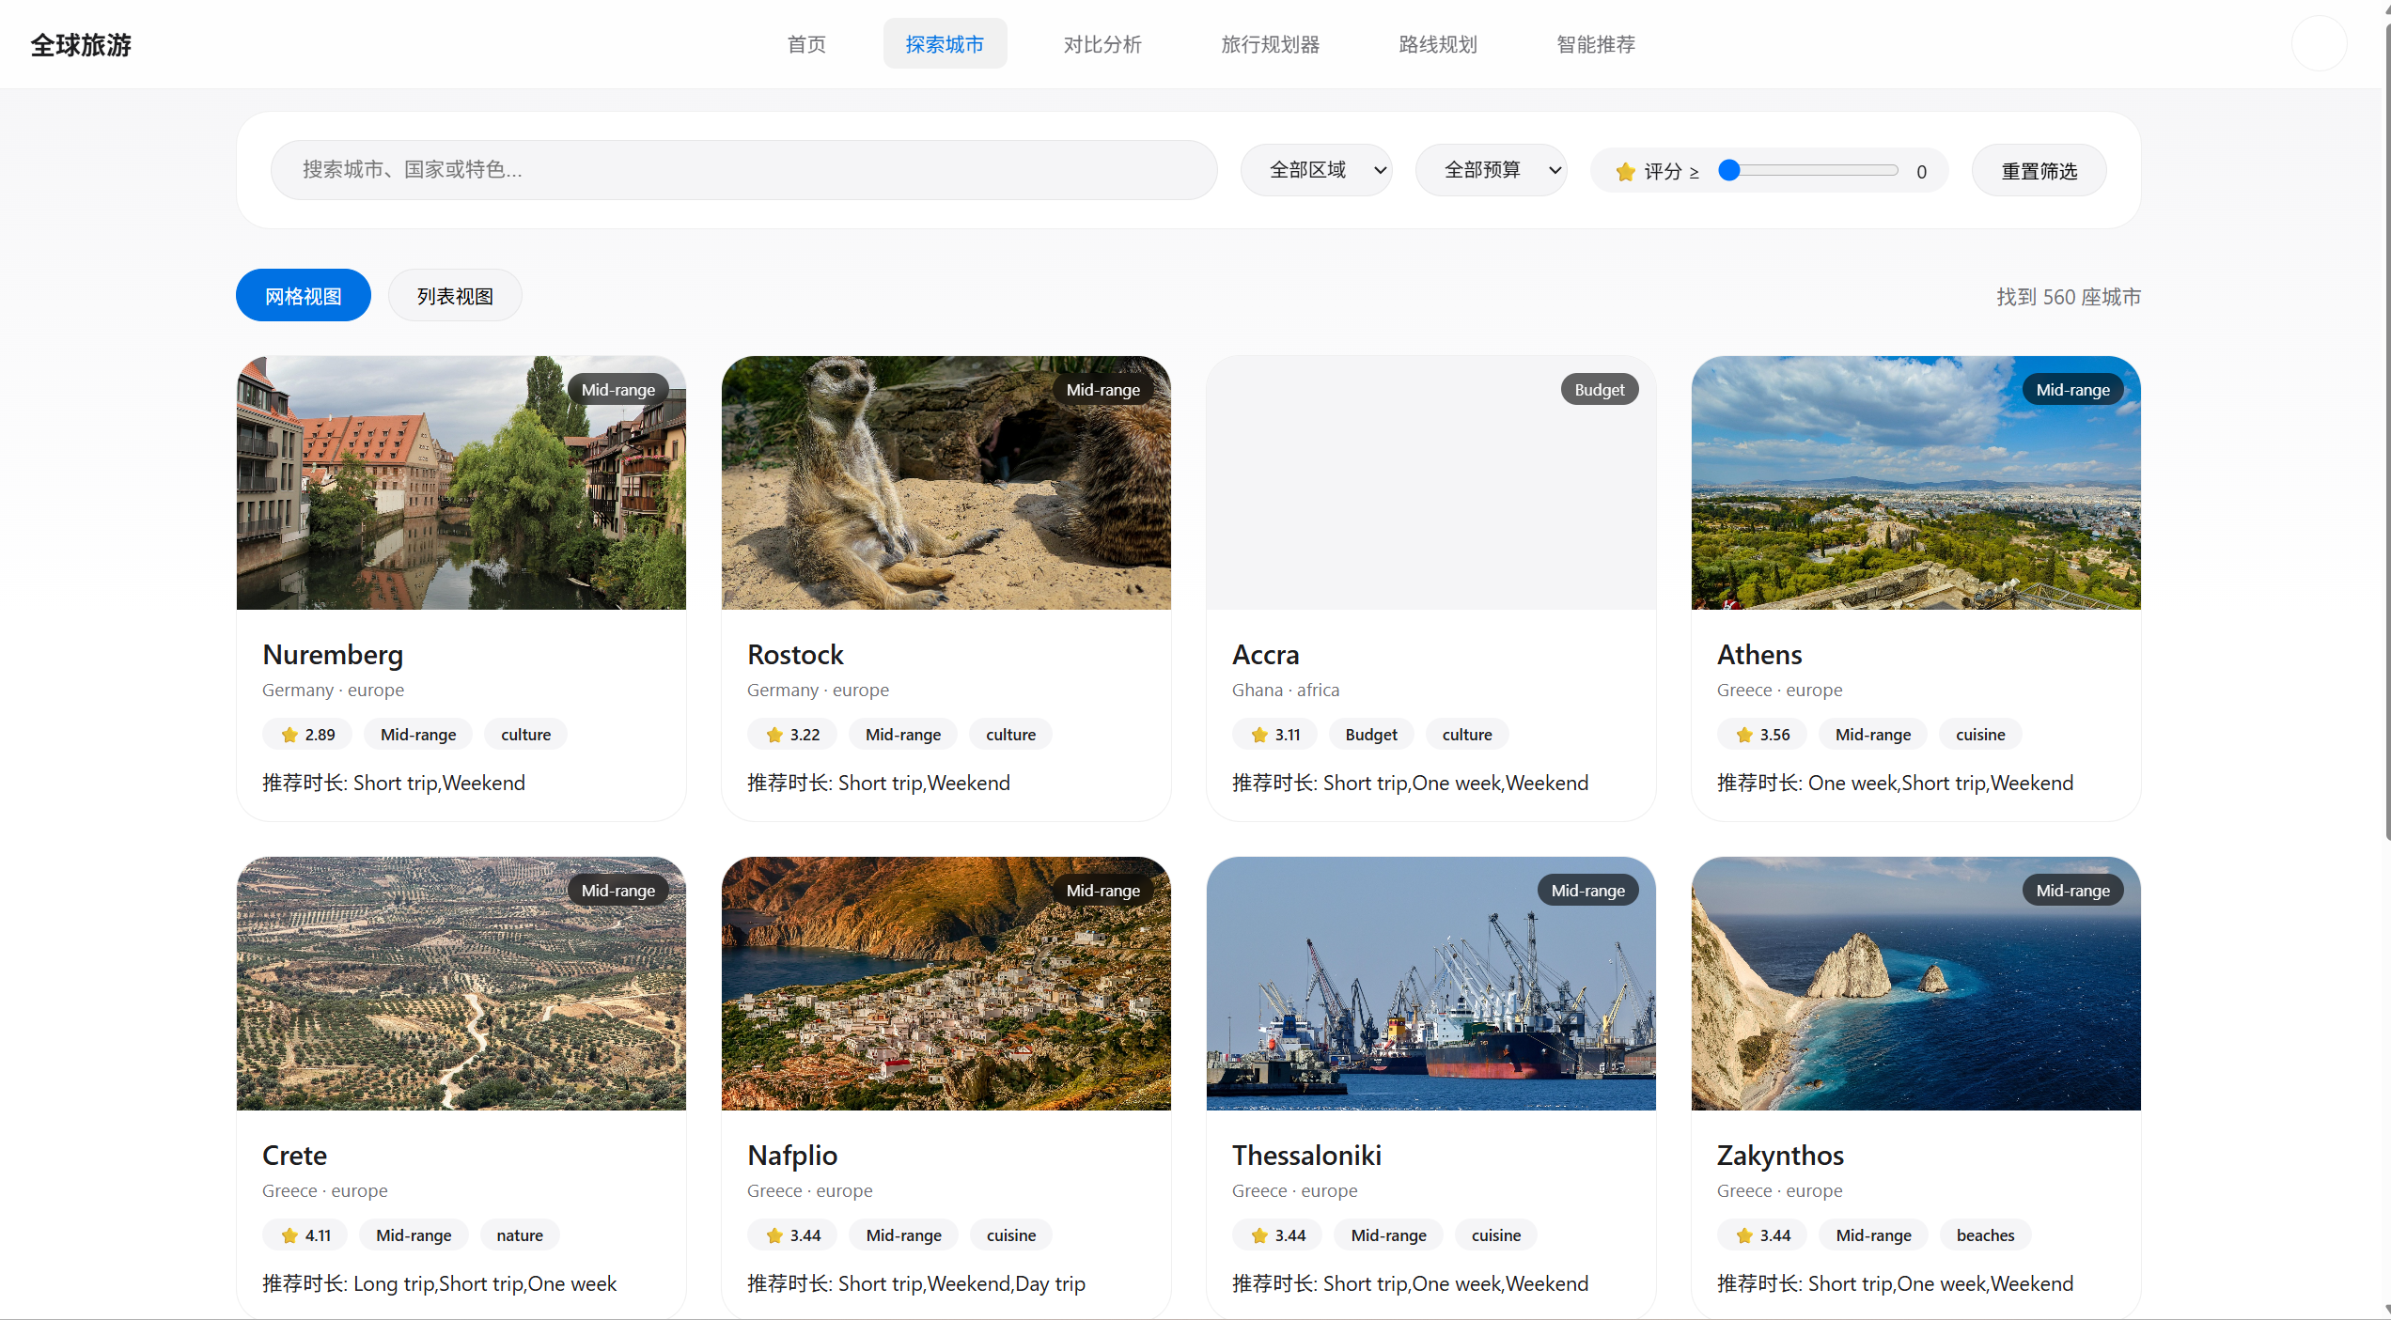
- 城市详情页：
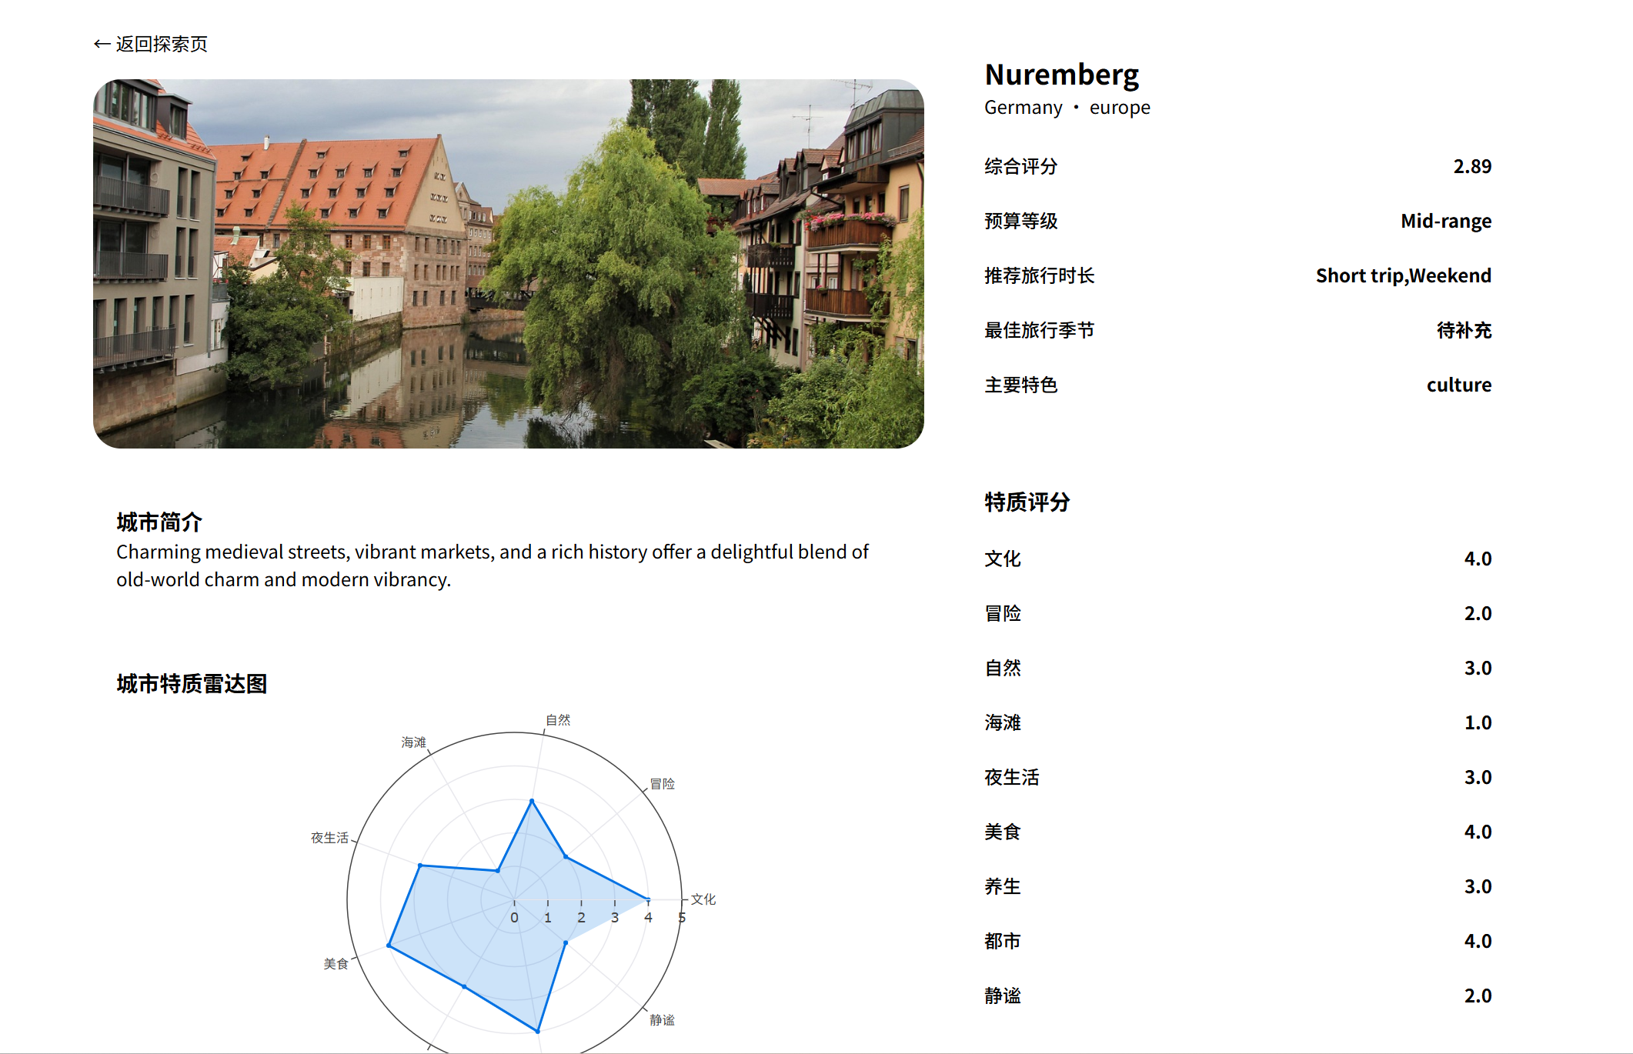
- 对比分析页：
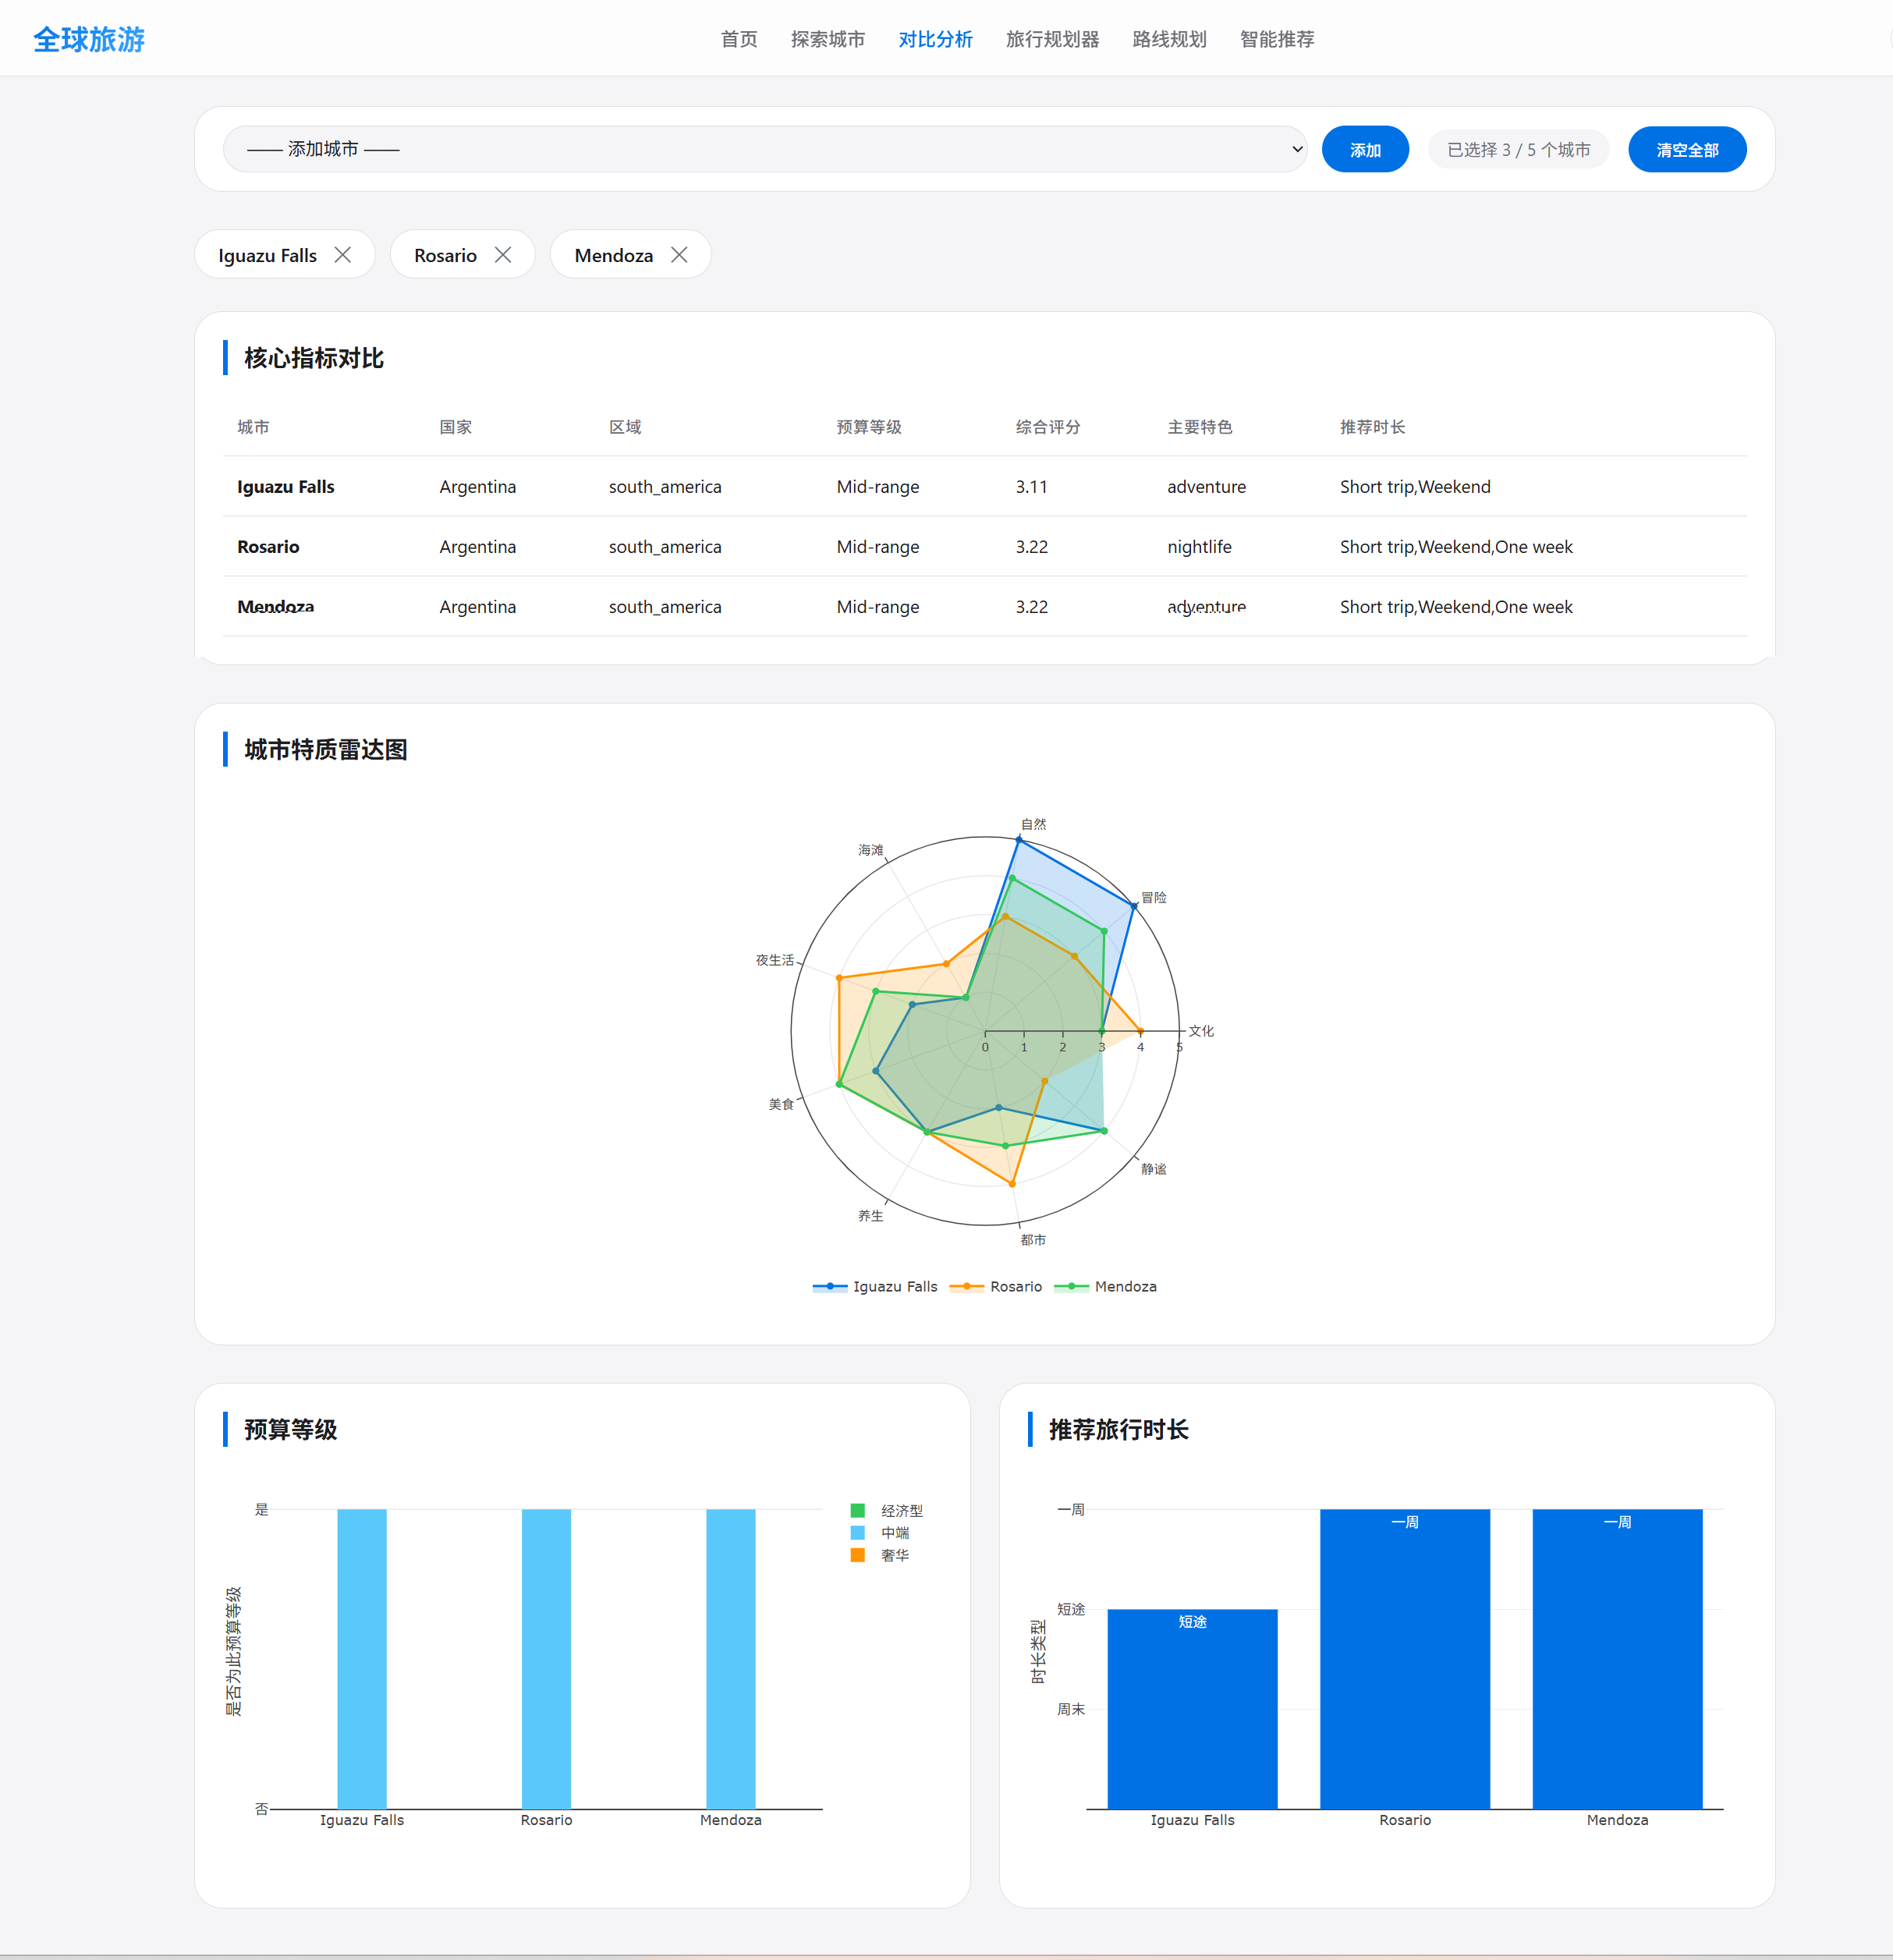
- 智能推荐页：
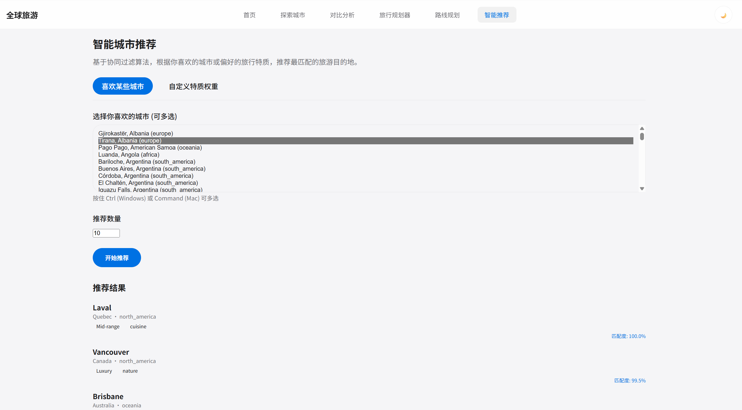
- 路线规划页：
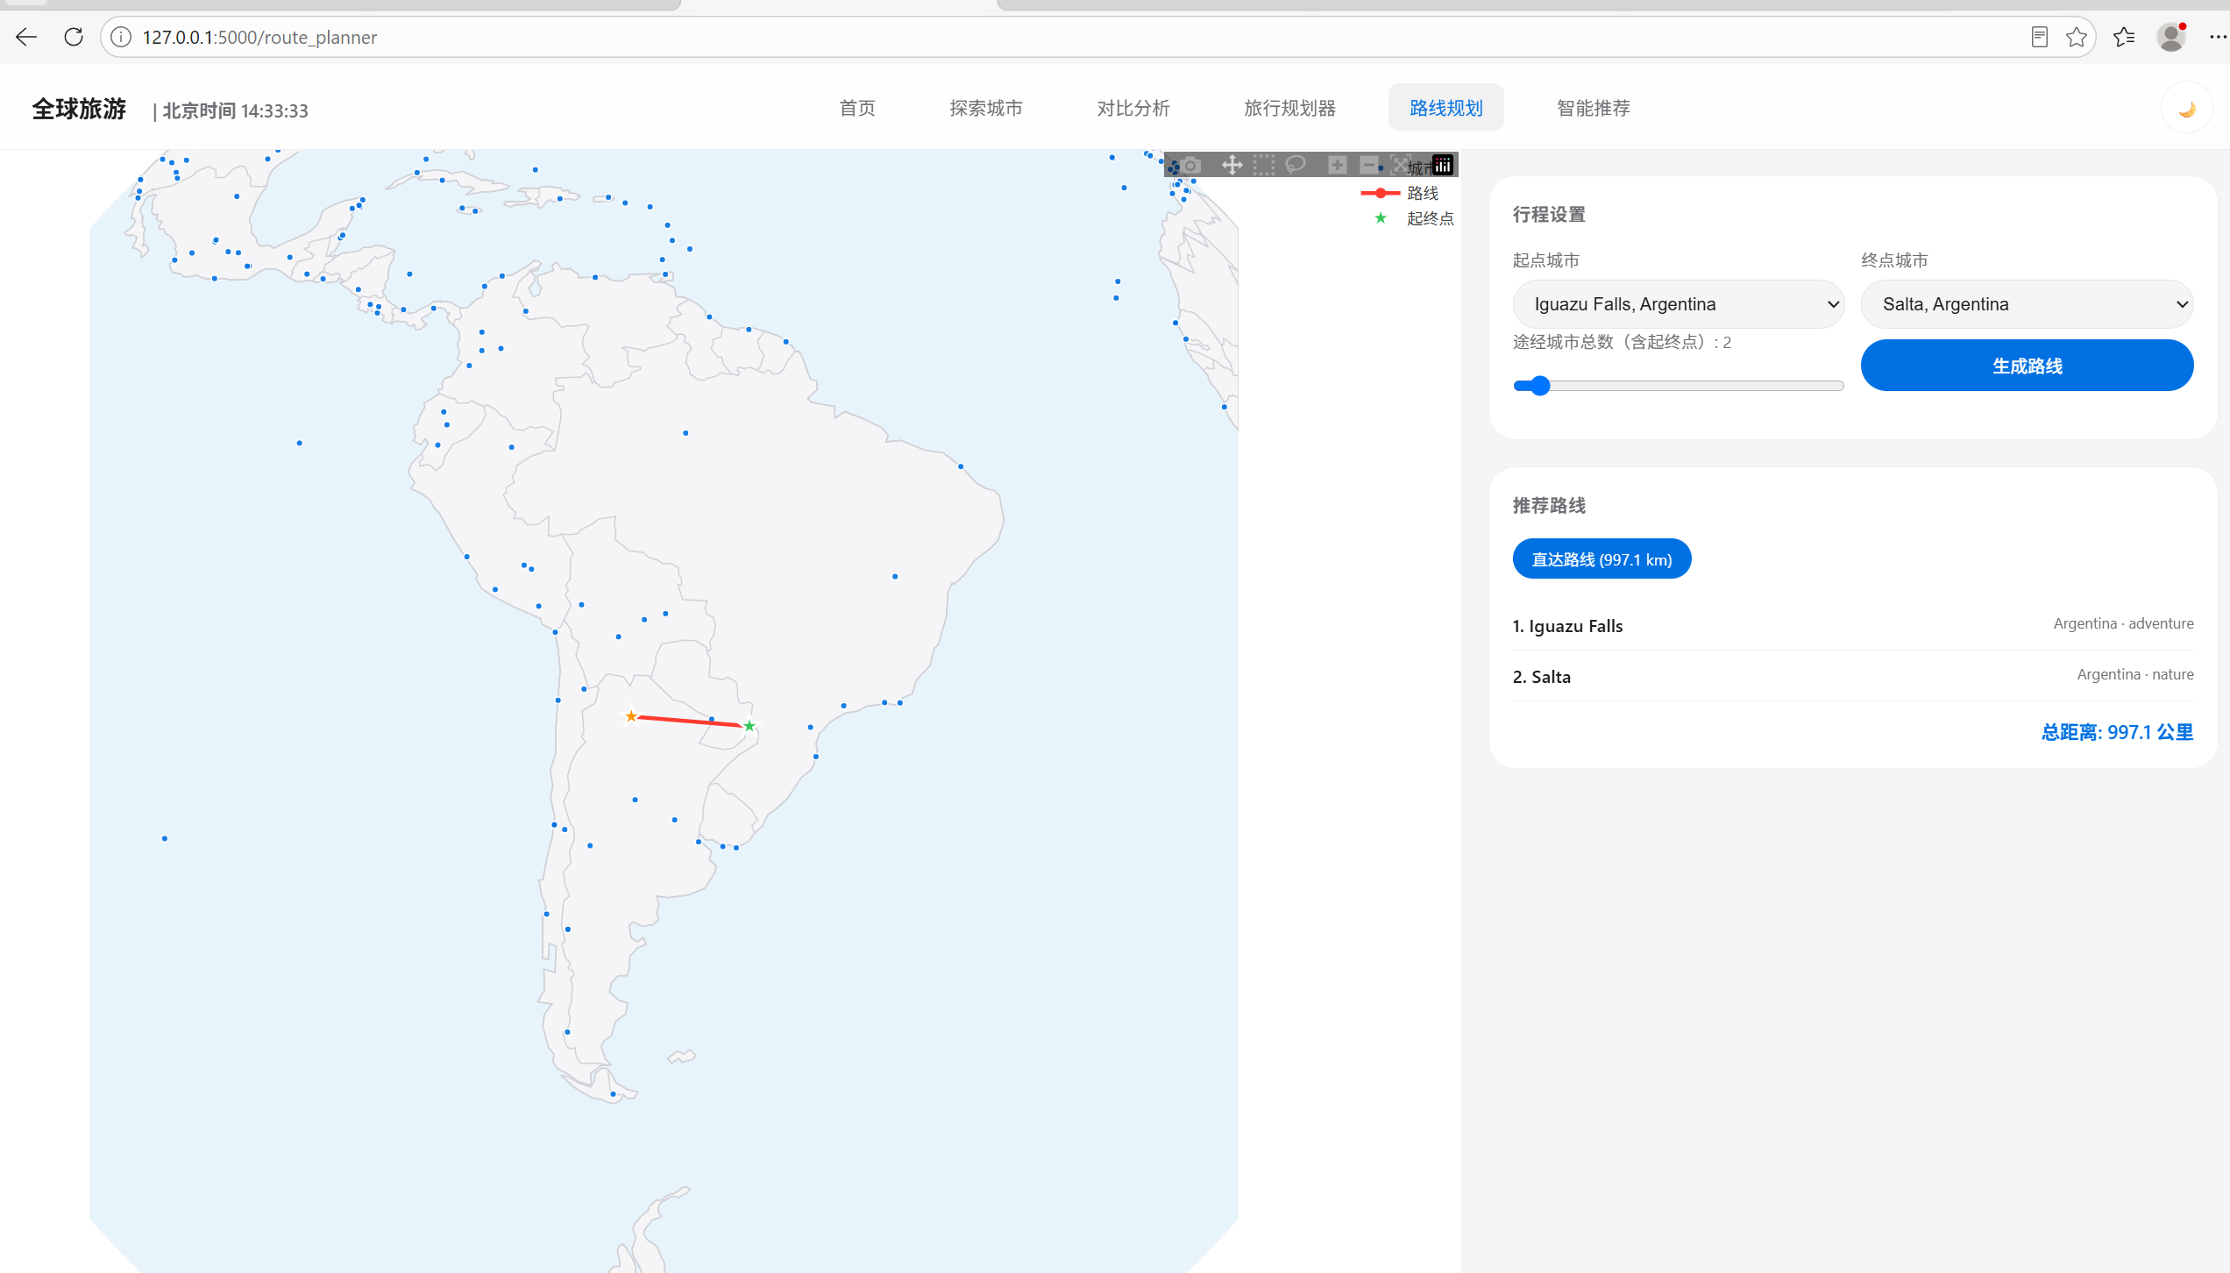

6.系统测试

6.1测试目的
验证系统各项功能是否按照需求正确实现，确保界面交互流畅、数据准确、算法输出合理。

6.2测试方法
采用黑盒测试方法，针对每个功能模块设计测试用例，手动执行并记录结果。

6.3测试用例与结果
测试编号 | 测试模块 | 测试操作 | 预期结果 | 实际结果 | 结论
TC01 | 首页地球仪 | 点击任意城市标记 | 地球仪旋转聚焦城市，弹窗显示城市详情 | 符合预期 | 通过
TC02 | 城市探索 | 在搜索框输入“Paris” | 显示包含“Paris”的城市列表 | 显示巴黎及其他含“Paris”的城市 | 通过
TC03 | 城市探索 | 筛选预算为“Luxury” | 只显示预算等级为奢华的城市 | 符合预期 | 通过
TC04 | 城市对比 | 选择3个城市对比 | 显示对比表格和雷达图 | 雷达图正常显示三个城市的维度对比 | 通过
TC05 | 智能推荐（基于城市） | 选择“巴黎”“东京”，点击推荐 | 返回10个相似城市，且不包含已选城市 | 推荐结果合理，无重复 | 通过
TC06 | 智能推荐（基于权重） | 将“文化”和“美食”滑块调至最高 | 推荐结果中文化、美食评分高的城市靠前 | 符合预期 | 通过
TC07 | 路线规划 | 起点“北京”，终点“伦敦”，途经城市数4 | 生成一条包含中间城市的路线，总距离合理 | 生成路线为北京→莫斯科→赫尔辛基→伦敦 | 通过
TC08 | 路线规划 | 起点和终点相同 | 提示“起点和终点不能相同” | 正确提示 | 通过
TC09 | 主题切换 | 点击主题切换按钮 | 页面颜色从亮色变为暗色，图表配色同步更新 | 符合预期 | 通过
TC10 | 响应式布局 | 调整浏览器窗口大小 | 图表和布局自动适应 | 布局正常，无错位 | 通过

6.4测试结论
系统所有核心功能均通过测试，界面无明显Bug，性能满足非功能需求。推荐算法的相似度计算和路线规划的几何约束均能正确执行，整体达到预期设计目标。

7.总结与展望

7.1项目总结
本项目成功实现了一个基于Flask和MySQL的全球旅游城市数据可视化系统。系统涵盖了数据清洗、统计分析、协同过滤推荐、大圆弧路线规划、交互式可视化等关键环节，提供了完整的城市探索、对比、推荐、规划功能。项目代码结构清晰，界面美观，交互流畅，能够为用户提供直观、高效的旅行决策辅助。
主要创新点：
- 融合地理可视化与推荐算法，使推荐结果更具空间感。
- 设计了大圆弧约束的路线规划方法，更具地理合理性。
- 实现了动态主题切换，提升了用户体验。

7.2存在的不足
- 城市图片资源不完整，部分城市显示占位符。
- 推荐算法仅基于9个特质，未考虑用户历史行为（无用户系统）和实时价格因素。
- 路线规划在起点与终点距离较近或中间城市数量要求过高时可能返回空结果。
- 未利用气温数据进行季节性分析。

7.3未来展望
- 接入旅游API（如Amadeus、Booking.com）获取实时酒店价格、航班信息，增强实用性。
- 增加用户注册登录功能，保存用户偏好和历史浏览记录，实现个性化长期推荐。
- 利用爬虫技术定期更新城市图片和最新评分。
- 增加聚类分析模块，将城市自动分组，并提供基于分组的浏览。
- 开发移动端适配版本或小程序。

